**PERFEKTER SOUND FÜR DIE SCHÖNSTEN MOMENTE**

***Wedemark, 16. Oktober 2019 –* Die Weihnachtszeit ist voller schöner Momente, die man gerne festhalten möchte – genauso wie das restliche Jahr. Neben tollen Bildern kommt es dabei natürlich auch auf guten Sound an. Also überrasche deine Freunde und Familie doch dieses Jahr mit dem passenden Equipment, um Erinnerungsvideos auch mit hervorragendem Ton glänzen zu lassen. Unter den Mikrofonen von Sennheiser findest du sicher das perfekte Weihnachtsgeschenk für jeden Hobby- oder Profifilmer.**

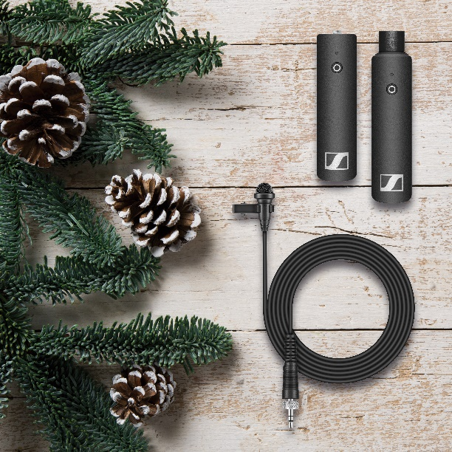**Ton für die Kamera ohne Kabel**

**XS Wireless Digital**

+ lässt sich einfach dank zusätzlichem TRS-TRSS-Adapter mit dem Smartphone verbinden

+ sendet im Frequenzbereich 2,4 GHz und ist weltweit lizenzfrei einsetzbar

+ sofort einsatzbereit dank One-Touch Bedienung – so geht kein Moment vom Weihnachtsfest verloren

+ Verschiedene Sets bieten perfektes Equipment für die gängigsten Anwendungsbereiche – egal, ob z.B. Hand- oder Lavalier-Mikrofon

**UVPs:**

**XSW-D Portable ENG: 449 EUR**

**XSW-D Portable Interview: 299 EUR**

**XSW-D Portable Lavalier: 349 EUR**

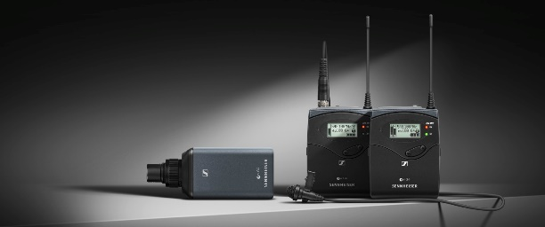**Perfekter Weihnachtsklang für Profis**

**EVOLUTION WIRELESS G4**

+ Verschiedene Sets bieten eine breite Auswahl für unterschiedliche Anwendungsbereiche und Ansprüche

+ ist durch das robuste Gehäuse und einer Reichweite von bis zu 100 Metern auch für winterliche Außendrehs geeignet

+ bis zu 8 Stunden Akkulaufzeit

+ einfache Befestigung an jeder Kamera

+ ist durch die einfache Menüführung schnell einsatzbereit

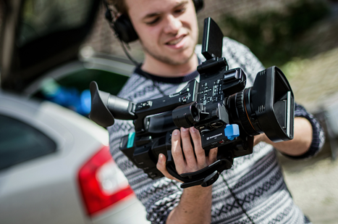**Plug & Play für festliche Bilder**

**AVX**

+ sofort einsatzbereit, da es sich automatisch mit der Kamera ein- und ausschaltet

+ kein lästiges Rauschen: Das System wechselt selbstständig und unhörbar auf die beste Übertragungsfrequenz

+ Das Mikrofon passt sich automatisch der Empfindlichkeit des Kamerainputs an – perfekt für Drehs in besinnlicher Ruhe und den Trubel auf dem Weihnachtsmarkt

**UVPs:  
AVX-835 SET: 799 EUR  
AVX-ME2 SET: 699 EUR**

**AVX-MKE2 SET: 899 EUR**

**AVX-Combo SET: 999 EUR**

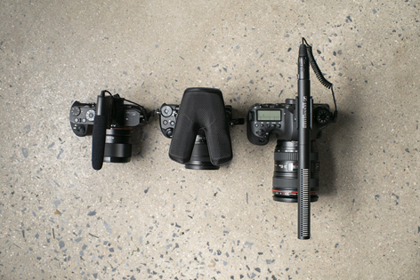**Himmlischer Klang   
MKE-SERIE**

+ Alle Modelle sind durch ihr Ganzmetallgehäuse besonders robust und halten jedem Schneegestöber stand

+ Das optimale Equipment, um Körperschall und störende Nebengeräusche auszublenden

+ Empfindlichkeit lässt sich einfach regulieren und garantiert perfekt abgestimmten Ton

+ Sehr gute Körperschalldämpfung durch integrierte Schwinghalterung

+ Zuschaltbare Filter sorgen für eine Minimierung von Windgeräuschen

**UVPs:**

**MKE 400: 199 EUR**

**MKE 440: 349 EUR**

**MKE 600: 299 EUR**

Die Bilder dieser Pressemitteilung können hier heruntergeladen werden: <https://sennheiser-brandzone.com/c/1543/ZDpLg94f>

**Über Sennheiser**

Die Zukunft der Audio-Welt zu gestalten und für Kunden einzigartige Sound-Erlebnisse zu schaffen – dieser Anspruch eint Sennheiser-Mitarbeiter und -Partner weltweit. Das 1945 gegründete Familienunternehmen ist einer der führenden Hersteller von Kopfhörern, Lautsprechern, Mikrofonen und drahtloser Übertragungstechnik. Seit 2013 leiten Daniel Sennheiser und Dr. Andreas Sennheiser das Unternehmen in der dritten Generation. Der Umsatz der Sennheiser-Gruppe lag 2018 bei 710,7 Millionen Euro. www.sennheiser.com

**Lokaler Pressekontakt**

Sennheiser electronic GmbH & Co. KG

Stefan Peters

Communications Manager DACH Pro Audio

T: +49 (0)5130 600-1026

[stefan.peters@sennheiser.com](mailto:stefan.peters@sennheiser.com)